Министерство науки и высшего образования Российской Федерации
Муромский институт (филиал)
Федерального государственного бюджетного образовательного учреждения высшего образования
«Владимирский государственный университет
имени Александра Григорьевича и Николая Григорьевича Столетовых»

Факультет ИТР
Кафедра ПИн

ЛАБОРАТОРНАЯ
РАБОТА №2

По Проектированию программного обеспечения

Руководитель
Холкина Н.Е.
(фамилия, инициалы)

(подпись) (дата)

Студент ПИн - 121
(группа)
Ермилов М.В.
(фамилия, инициалы)

(подпись) (дата)

Муром 2023
Лабораторная работа №2

Цель работы: получить навыки построения Функциональной модели (IDEF0).
Ход работы: Составить модели по тематике Курсовой работы.

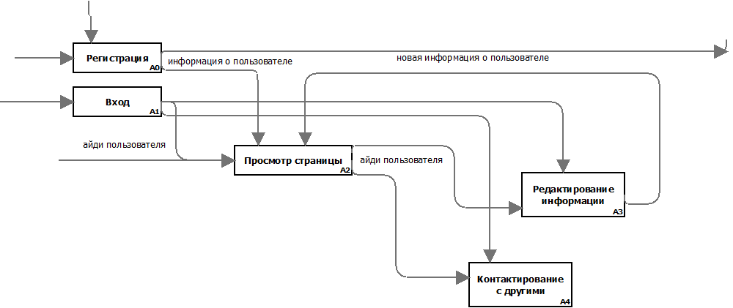

Рисунок 1 - функционвльная модель

